Долгосрочный познавательно-творческий проект для детей в средней группы

«Времена года»

Воспитатель: Вишнякова М.Ю.

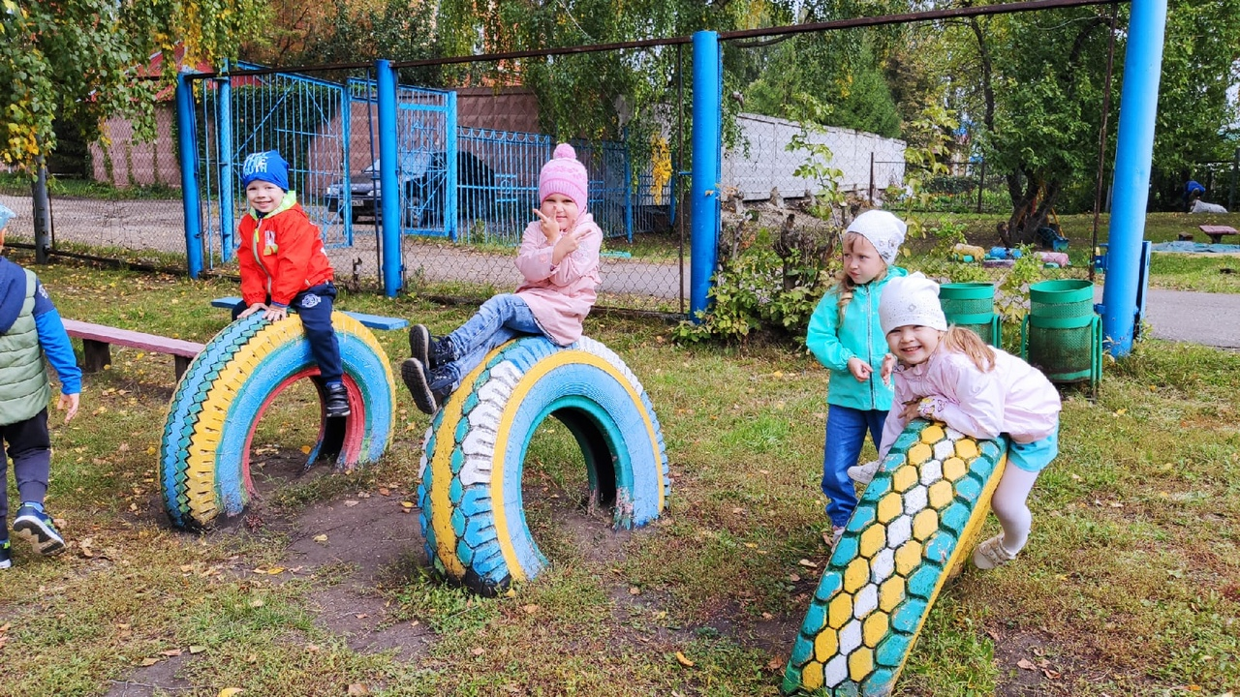
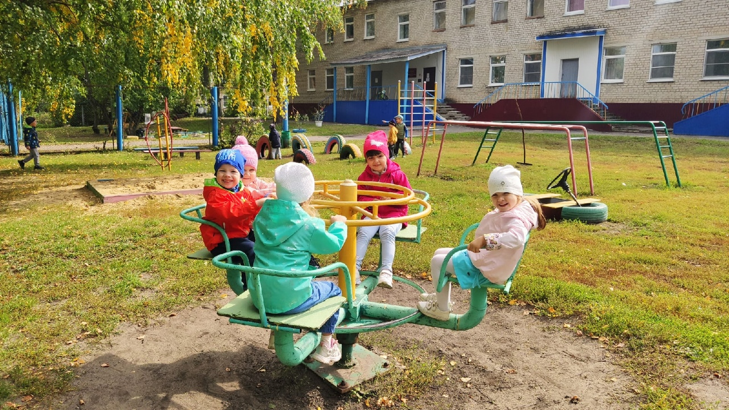

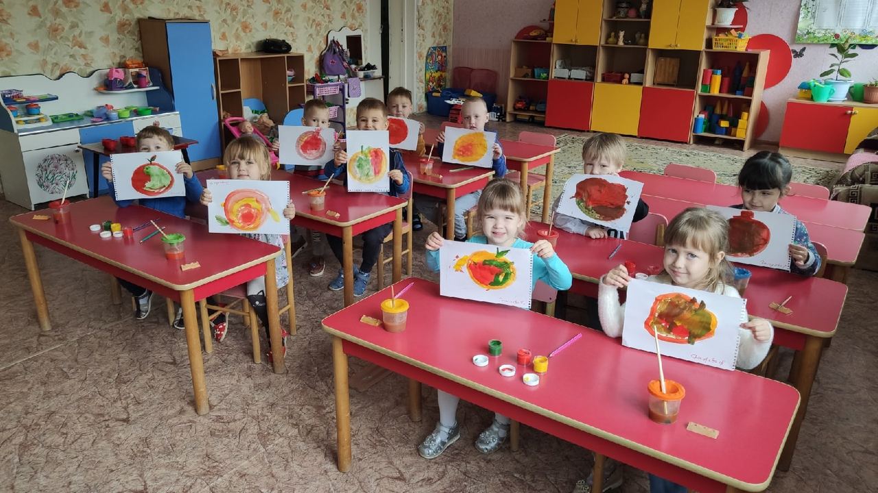
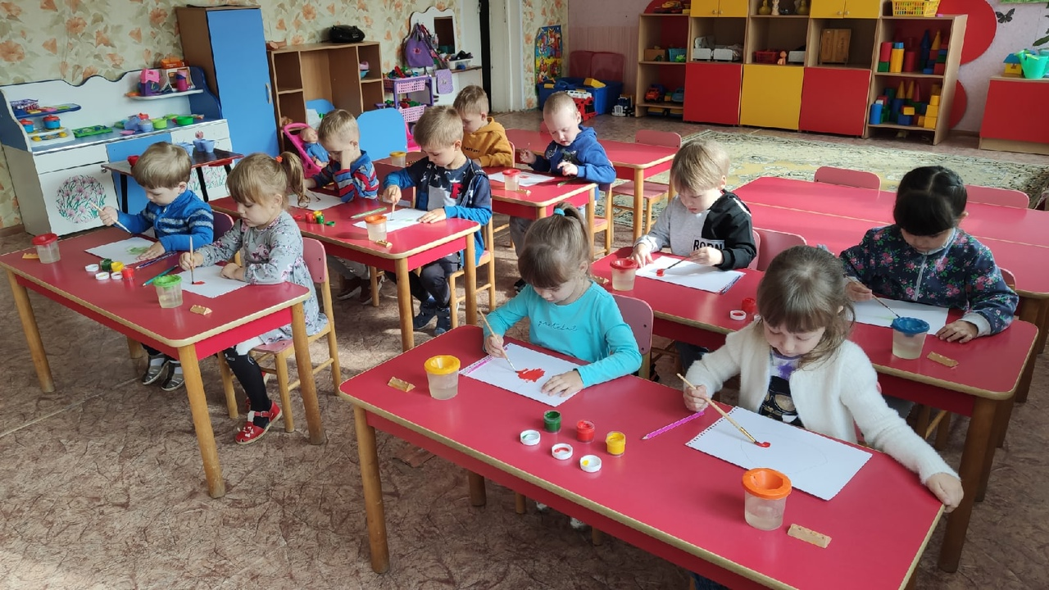
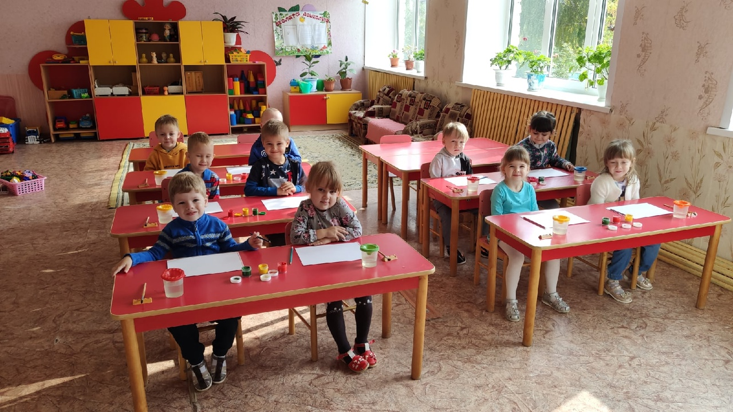
Тип проекта: творческий, познавательный.
Срок реализации: 1 год
Участники проекта: дети средней группы (4-5 лет), воспитатели, родители
воспитанников.

Актуальность:
Придумала мать дочерям имена,
Вот Лето и Осень, Зима и Весна.
Приходит Весна – зеленеют леса,
И птичьи повсюду звенят голоса.
А Лето пришло – все под солнцем цветет,
И спелые ягоды просятся в рот.
Нам щедрая Осень приносит плоды,
Дают урожаи поля и сады.
Зима засыпает снегами поля,
Зимой отдыхает и дремлет земля.
Во все времена года природа своим многообразием, яркостью, динамичностью воздействует на чувства ребенка. Формирование представлений о временах года у дошкольников относится к особой группе представлений - о цикличности событий в природе и играет большую роль в построении у детей адекватной картины мира, которая позволит ему понять повторяемость изменений в окружающем мире, установить взаимосвязь между этими изменениями, прослеживать последовательность.
Процесс развития представлений о временах года способствует развитию у
ребенка важнейших операции мышления: анализ (наблюдая за объектами природы, дети рассматривают и изучают их строение), сравнение (дети находят сходство и различие разных природных объектов), умение устанавливать взаимосвязи (дети выделяют способы приспособления растений и животных к сезонам и к среде обитания), обобщение (дети учатся объединять объекты природы в группы на основе выделения существенных признаков). Актуальность проекта состоит в том, что он охватывает многие стороны образовательного процесса, разные виды детской деятельности, расширяет представления детей о живой и не живой природе и о ее изменениях в процессе смены времени года.

Проблема:
У детей не достаточно сформировано представление о временах года, их отличительных особенностях; дети не достаточно проявляют интерес к окружающей действительности; родители не достаточно уделяют внимание наблюдениям за объектами и явлениями природы.

Цель проекта:
Формирование у детей 4-5 лет представления о временах года, их отличительных особенностях через систему мероприятий.

Задачи:
• Продолжать знакомить детей с характерными особенностями каждого времени года.
• Развивать у детей познавательный интерес к окружающему миру, родной
природе.
• Развивать у детей и родителей умение наблюдать за объектами и явлениями
природы.
• Способствовать развитию творческих способностей детей и родителей, через различные виды деятельности.
• Вовлечь родителей в образовательный процесс через проектную деятельность.
• Воспитывать у детей чувство бережного отношения к природе, к ее красоте в разное время года.

Ожидаемые результаты проекта:
- дети умеют определять время года как на картинке, так и в природе, знают
отличительные признаки каждого времени года;
- у детей развит познавательный интерес к миру природы;
- дети и родители уделяют внимание наблюдениям за объектами и явлениями
природы;
- у детей и родителей развиты творческие способности;
- родители являются активными участниками образовательного процесса;
- у участников проекта сформировано бережное отношение к природе.

Итоговые продукты:
Создание макета "Времена года", выставки поделок, выставки детских работ.

Формы работы:
- Наблюдения в природе на участке и территории детского сада
- НОД
- Тематические беседы
- Чтение художественной литературы
- Рассматривание иллюстраций
- Подвижные и дидактические игры
- Продуктивная деятельность (лепка, изобразительная)
- Выставки
- Экспериментальная деятельность

Этапы работы над проектом:

1 этап: Подготовительный (сентябрь)
Цель: создание необходимых условий для реализации проекта.
- ввод участников проекта в проблемную ситуацию
- составление тематического планирования мероприятий
- подбор познавательной, художественной литературы
- подбор наглядного материала, литературы, пособий, дидактических игр.

2 этап: Практический (с 1 октября – по 15 мая)
Цель: реализация творческих и познавательных способностей всех участников проекта в совместной деятельности.
План мероприятий представлен в приложении 1
Содержание мероприятий представлено в приложении 2

3 этап. Заключительный (с 15 мая – 31 мая)
Цель: оценка полученных результатов реализации проекта в соответствии с поставленной целью и ожидаемыми результатами:
-защита проекта и обобщение опыта в педагогическом коллективе;
-ознакомление родителей с результатами проведения проекта;
-фото выставок поделок, подготовка благодарностей за поделки семьям;
- выставки детских работ по теме проекта;
- итоговое мероприятие по проекту.

 | Мероприятия | Задачи | Работа с родителями
Октябрь

1 неделя | Наблюдения за природой и погодой на улице (понижение температуры воздуха, стало больше пасмурных и дождливых дней)  Д/и «Овощи и фрукты», «Ягоды», «Грибы», «Чудесный мешочек», «От какого дерева лист», «В саду или в огороде», «Узнай на вкус»  Лепка «Овощи на грядке», «Яблоки на яблоне» | Формировать представления об осенних изменениях.  Расширять представления об овощах, фруктах, грибах, ягодах, деревьях и о месте их произрастания.  Закреплять знания об овощах и фруктах. Совершенствовать умения лепить круглые и овальные формы. | Консультация для родителей «Экологическое воспитание детей» -  Проинформировать родителей о необходимости экологического воспитания.
2неделя | Изготовление дидактических игр по экологии.  Раскрашивание осенних листьев  Выставка поделок из природного материала "Лесное царство, огородное государство" | Пополнять развивающую среду играми по экологическому воспитанию.  Дать представление о разнообразии листьев по форме.  Развивать творческие способности участников проекта | Участие родителей совместно с детьми в выставке поделок из природного материала.
3 неделя | Целевая прогулка «Деревья нашего двора»  Просмотр мультфильма «Вершки и корешки»  Создание картотеки игр по экологии.  П/и "Ветерок", "Листопад" | Учить узнавать и называть несколько деревьев, отмечать их состояние осенью.  Формировать знания детей о съедобных и несъедобных частях растений.  Пополнить развивающую среду картотекой игр для познавательного развития детей  Учить выполнять движения согласно тексту. | Привлечение родителей к созданию части макета "Осень
4 неделя | Рассматривание календаря природы «Времена года»  Рассказ воспитателя «Чем занимаются люди осенью»  Проблемная ситуация «Найди картинки, где изображена осень и почему»  Работа с календарем погоды | Формировать представления о природных изменениях по сезонам.  Дать представления о жизни и особенностях труда в осенний период.  Формировать представления об осенних изменениях.  Учить замечать состояние погоды, отображать его схематично. | Папка-передвижка на тему "Осень"
Ноябрь

1неделя | Наблюдения за природой и погодой, за птицами в ноябре  Рисование «Осенние деревья»  Д/и «Оденем куклу на прогулку»  Чтение стихотворений "Заглянула осень в сад" В. Степанов, "Осень" М. Ходякова | Учить замечать и называть изменения в природе.  Учить отражать в рисунках собственные наблюдения.  Закреплять знания о последовательности одевания, о названии одежды. Устанавливать простейшие взаимосвязи между изменением погоды и одеждой людей.  Развивать интерес к художественному слову | Продолжение работы по макету "Осень"
2 неделя | Рассматривание картинок «Птицы» и рассказ воспитателя о перелётных птицах.  Изготовление кормушек для птиц к празднику Зиновий Синичник.  Загадывание загадок об осени, осенних явлениях. | Дать представления , что некоторые птицы улетают на юг (закрепить названия птиц)  Воспитывать бережное отношение к зимующим птицам.  Закреплять осенние признаки | Пополнение с помощью родителей уголка природы бросовым материалом.
3 неделя | Чтение стихотворений Е.Благинина «Улетают, улетели…», "Листопад" И. Бурсов.  Аппликация «Оденем детей на прогулку»  Просмотр презентации «Как животные в лесу готовятся к зиме»  Работа с календарем погоды | Развивать интерес к слову в литературном произведении.  Закрепить названия одежды и изменения одежды в связи с изменением времени года.  Знакомить с особенностями жизнедеятельности диких животных в осенний период  Учить замечать состояние погоды, отображать его схематично. | Закреплять с детьми названия осенних месяцев
4 неделя | Музыкальное развлечение «Праздник осени»  Лепка «Грибочки для белочки»  Квест на тему «Осень» | Обобщить представление детей о времени года осень, доставить радостное настроение.  Закреплять приёмы лепки (раскатывание колбаски, шара, сплющивание, вдавливание).  Закрепить знания детей по теме «Осень»
Декабрь

1 неделя | Знакомство с искусством - рассматривание зимних пейзажей.  Сюжетно-ролевая игра "Прогулка в зимний лес"  Наблюдения за погодой и природой в декабре. | Закрепить знания детей о сезонных изменениях в природе и знание о жанре искусства - пейзаж  Расширять знания детей о зимнем лесе.  Учить замечать и называть изменения в природе, обратить внимание на "засыпание" природы с наступление зимы | Консультация для родителей «Наблюдения в природе зимой» - знакомить родителей о способах организации наблюдений с детьми в зимнее время
2неделя | Д/и "Бывает – не бывает?"  Д/и "Какой, какая, какое?"  Рисование "Первый снег"  Аппликация «Ёлка» оригами  Работа с календарем погоды | Закреплять особенности времен года.  Учить подбирать прилагательные к словам.  Закрепить умение передавать в рисунке снег приемом примакивания кисти.  Формировать умение создавать объёмные игрушки из готовых полосок.  Учить замечать состояние погоды, отображать его схематично. | Привлечение родителей к созданию макета "Зима"
3 неделя | Беседа с рассматриванием иллюстраций "Символы нового года"  Составление рассказов по картинкам «Праздник Новый год»  Изготовление новогодних игрушек с детьми.  П/и "Снежинки", "Два мороза" | Дать представление о символах и атрибутах Нового года (елка, Дед Мороз, Снегурочка, подарки и т.д.)  Упражнять в умении составлять рассказ по картине.  Развивать творческие способности детей.  Развивать двигательную активность детей, ловкость, внимание, речь. | Предложить родителям стихотворение для заучивания с детьми дома "К нам опять пришла зима" М. Дружинина, "Зима" И. Суриков
4 неделя | Чтение художественной литературы Я. Аким «Первый снег», Г. Скребицкий «Четыре художника» (отрывок)  Экспериментальная деятельность "Цветные льдинки"  Рисование "Морозные узоры"  Новогодний утренник | Развивать интерес к слову в литературном произведении.  Развивать первичные навыки исследовательской деятельности.  Вызвать интерес к зимним явлениям природы.  Доставить детям радостное настроение | Помощь в подготовке к конкурсу на "Лучшее оформление группы к новому году"
Январь
2 неделя | Чтение художественной литературы Э.Успенский "Проказы старухи зимы"  Просмотр презентации «Зимние виды спорта».  Коллективная работа "Зимнее дерево"  Развлечение "Зимние забавы" | Развивать интерес к слову в литературном произведении.  Знакомить детей с зимними видами спорта.  Развивать творческие способности детей, коммуникативные навыки общения детей друг с другом.  Доставить детям радостное настроение, воспитывать доброжелательные отношения в коллективе. | Предложить родителям сделать вместе с детьми стенгазету «Зимние забавы» Ц:приобщать родителей к жизни группы и интересам детей
3 неделя | Д/и «Когда это бывает», «Времена года», «Найди ошибку»  Рисование «Мои волшебные снежинки»  Зимние постройки из снега.  Экспериментальная деятельность «Свойства снега | Закреплять знания признаков времён года и явления природы.  Познакомить со способом изображения снежинок с помощью восковой свечи и акварели.  Вызвать желание оказывать посильную помощь.  Продолжать формировать у детей представления о свойствах снега (холодный, белый, легкий, пушистый, тает) | Папка-передвижка «Зима»  Помощь родителей в сооружении на участке д/с построек из снега.  Закреплять с детьми названия зимних месяцев.
3 неделя | Наблюдения за погодой, за птицами, за людьми зимой  Подвижные игры "Белые снежинки", "Два Мороза"  Аппликация "Снеговик"  Беседа "Одежда людей зимой" | Учить замечать и называть изменения в природе, устанавливать простейшие связи между явлениями живой и неживой природы  Развивать координацию движения, ловкость.  Закреплять умения детей вырезать детали для аппликации, развивать аккуратность в выполнении работы.  Закрепить название зимней одежды людей, устанавливать взаимосвязь выбора одежды людей с сезоном. | Предложить родителям в выходные прогуляться по зимнему лесу, понаблюдать за красотой природы зимнего леса
Февраль
1 неделя | Составление рассказа по картине «Зимние забавы»  Наблюдения за погодой, за одеждой людей ,за играми детей.  Лепка сюжетной композиции «Зайчики катаются с горы»  Д/и "Чем накормим птиц зимой?" | Упражнять в составлении рассказа по картине.  Учить замечать и называть изменения в природе, устанавливать простейшие связи между явлениями живой и неживой природы.  Закреплять умения лепить предметы из нескольких частей .  формировать у детей знания о зимующих птицах, и помощи человека природе | Предложить родителям пополнить демонстрационным материалом папки по временам года
2 неделя | Опыты по замораживанию воды в разных формах  Рисование «Заснеженные деревья»  Рассматривание стенгазеты «Зимние забавы»  Д/и "Что было бы, если..." | Подвести к понятию, что происходит с водой с понижением температуры.  Продолжать формировать умение рисовать сюжетные композиции , повторяя изображения одних и тех же предметов.  Совершенствовать диалогическую речь : учить участвовать в беседе.  Закреплять знания о взаимосвязи в природе, развивать логическое мышление, воображение | Продолжение работы по изготовлению макета "Зима
3 неделя | Чтение художественной литературы В. Калинина «Про снежный колобок», "Белокрылые метели" Т. Керстен.  Рассматривание плаката "Времена года"  Работа с календарем погоды | Развивать интерес к слову в литературном произведении.  Формировать у детей представление о цикличности времен года.  Учить осуществлять наблюдение за погодой, схематично фиксировать данные в календаре. | Закреплять с детьми названия зимних месяцев
4 неделя | Чтение загадок о зиме  Экспериментальная деятельность "Тающий лед"  Беседа «Зима. Что ты о ней знаешь?»  П/и "Снежная баба" | Продолжать формировать представление детей о сезонных изменениях в природе, учить воспринимать описание предметов и явлений.  Выяснить , что лед в тепле тает и превращается в воду.  Уточнить знания о зимнем времени года.  Развивать двигательную активность.
Март

1 неделя | Беседа о празднике "Масленица - проводы зимы". Составление рассказа по картине «Масленичные гулянья»  Наблюдения за погодой в марте (за солнцем, небом, продолжительностью дня и ночи и т. д.)  Просмотр мультфильма "Черепаха и времена года" | Дать представление детям о празднике, упражнять в рассказывании по картине  Учить замечать и называть изменения в природе, устанавливать простейшие связи между явлениями живой и неживой природы  Развивать внимание, умение понимать смысл, активизировать речь детей. | Папка-передвижка "Весна"
2 неделя | Чтение художественной литературы "Весна" Е. Карганова, "Пришла весна" А. Леонтьев.  П/и «Перепрыгнем через ручеёк», «Гори, гори ясно»,  Аппликация "Мимоза" к празднику 8 марта. | Учить внимательно слушать произведение, понимать его смысл.  Развивать организованность, инициативность, поддерживать дружеские взаимоотношения  Продолжать развивать творческие способности, моторику пальцев рук.
3 неделя | Посадка семян цветов для клумбы  Д/и "Бывает - не бывает"  Беседа "Куда делся снег? | Поощрять желание детей помогать взрослым  Учить соотносить природные явления с временем года, развивать умение доказывать свое мнение, внимание, слуховое восприятие.  Продолжать знакомить со сменой времен года, сезонными изменениями в природе, учить делать выводы. | Помощь в оформлении уголка природы к весне.
4 неделя | Наблюдение за рассадой цветов в уголке природы  Чтение художественной литературы "Как весна пришла" Э. Лукьянова  Д/и "Что было бы, если..."  Прослушивание песни "Весенняя капель" (Любознайки) | Развивать наблюдательность, активизировать речь детей.  Развивать интерес к художественной литературе, закреплять приметы весны.  Закреплять знания о взаимосвязи в природе, развивать логическое мышление, воображение.  Вызвать интерес к музыкальным произведениям, учить внимательно слушать, понимать смысл.
Апрель

1 неделя | Наблюдения за погодой, объектами природы, птицами, одеждой людей и т. д.  Чтение художественной литературы и заучивание стих.-я "Весна" Е. Карганова  Д/и "Когда это бывает?" | Учить замечать и называть изменения в природе, устанавливать простейшие связи между явлениями живой и неживой природы.  Развивать интерес к слову в литературном произведении.  Продолжать закреплять знания характерных признаков времен года. | Предложить родителям стихотворение для заучивания с детьми "Весна" Е. Карганова
2 неделя | Конструирование из бумаги «Кораблик»  Беседа "Солнышкоколоколнышко" (с потешками)  Рисование "Подснежники" | Упражнять конструированию из бумаги, приклеивать к основной форме детали  Уточнить значение солнца для всего живого на земле, развивать мышление, активизировать речь.  Развивать творческие способности, закреплять приемы рисования красками. | Консультация для родителей «Наблюдения за природой весной» Ц: познакомить родителей как знакомить детей с природой
3 неделя | Уход за рассадой цветов для клумбы  Чтение художественной литературы: Л. Аким «Апрель», Е. Изнаирская «Последняя льдинка».  Беседа с детьми "Весна. Что ты знаешь о ней?"  Рисование "Ветка вербы"  Труд в природе: уборка на участке мусора, опавших листьев | Поощрять желание детей помогать взрослым  Развивать интерес к слову в литературном произведении.  Уточнять представления о явлениях весны  Закреплять приемы рисования красками, закреплять характерные признаки прихода весны.  Воспитывать трудолюбие, желание содержать свой участок в чистоте. | Предложить родителям оказать помощь в пополнении рассады цветов в группе.
4 неделя | Д/и "Угадай весенний цветок"  И.Беляков «Подснежник проснулся»  П/и "Медведь проснулся"  Опыт с веточками березы с почками | Закреплять названия весенних цветов, учить внимательно слушать загадки до конца, развивать логическое мышление.  Развивать интерес к литературному слову.  Вызвать желание играть в совместные игры, развивать двигательную активность.  Показать значение воды в жизни растений, воспитывать гуманное отношение к объектам природы. | Привлечь родителей к участию вместе с детьми в выставке рисунков первых цветов
Май
1 неделя | Наблюдения за погодой, растениями, деревьями, трудом взрослых, первыми насекомыми, цветами и т. д. в мае.  Рассматривание альбома «Первоцветы»  Чтение художественной литературы "Весной" Т. Шорыгина, Г. Скребицкий "Счастливый жучок"  Лепка "Цветы" | Учить замечать и называть изменения в природе; устанавливать простейшие связи между явлениями живой и неживой природы.  Расширять представления о некоторых цветах  Развивать интерес к слову в литературном произведении.  Упражнять в передаче строения цветка – формы, размера, цвета. | Предложить родителям закрепить с детьми названия весенних месяцев.
2 неделя | Уход за рассадой цветов для клумбы  Целевая прогулка по территории детского сада  Просмотр презентации "Мир насекомых" | Поощрять желания детей помогать взрослым ухаживать за растениями  Развивать наблюдательность путём выявления признаков весны  Расширять представление о насекомых. | Консультация для родителей «Осторожно, насекомые» Ц: знакомить с профилактическими мерами от укусов насекомых»
3 неделя | Лепка "Жук"  Д/и "Придумай рассказ"  Рассказ о труде людей весной. | Учить передавать в лепке образ насекомого, закреплять приемы работы с пластилином.  Закреплять знания о характерных признаках времен года; формировать умения подбирать предметные и сюжетные картинки; развивать связную речь.  Дать детям знания о труде взрослых в весенний период, воспитывать уважение к человеческому труду. | Помощь в оформлении части макета "Лето"
4 неделя | Работа с макетом "Времена года"  Коллективная работа "Поляна с цветами"  Итоговое мероприятие по временам года - Викторина. | Закреплять знания о характерных признаках времен года; формировать умения работать с макетом; развивать связную речь.  Развивать творческие способности детей, коммуникативные навыки общения детей друг с другом.  Обобщить и закрепить знания детей о временах года, об их отличительных особенностях.

Список литературы:

1.ОТ РОЖДЕНИЯ ДО ШКОЛЫ. Примерная общеобразовательная программа дошкольного образования. / Под ред. Н. Е. Вераксы, Т. С. Комаровой, М. А. Васильевой. - М.: МОЗАИКА - СИНТЕЗ, 2014.
2. Копцева Т.А. «Природа и художник», М., «Сфера», 2001 г.
3. Алябьева Е.А. «Природа. Сказки и игры для детей», М., «Сфера», 2012 г. 4. Григорьева О.А., Фесюкова Л.Б. «Весна. Лето. Демонстрационный материал», М., «Сфера», 2007 г.
5. Ёлкина Н.В. «Учим детей наблюдать и рассказывать», Ярославль, «Акад. Развития», 1996 г.
6. Иванова А.И. «Мир растений», М., «Сфера», 2010 г.
7. Молодова Л.П. «Нравственно-экологическое воспитание старших дошкольников», Минск, «Асар», 2001 г.
8. Скребицкий Т.А. «На лесной полянке. Зима», М., «Детская литература», 1952 г.
9. Тамбиев А.Х. «Кто где живёт», М., «Дрофа», 2007 г.
10. Лыкова И.А. «Цветные ладошки», М., ИД «Цветной мир», 2011 г.
11. Шорыгина Т.А. «Беседы о природных явлениях и объектах», М., «Сфера», 2010 г
12. Воронкевич О.А. «Добро пожаловать в экологию» (Методическое пособие).
13. Интернет ресурсы.

Дидактические игры
Д/и «Одень куклу на прогулку»
Цель: Закрепление знаний детей о разнообразии одежды, умение различать и находить нужную одежду.
Оборудование: макет "Времена года", кукла, одежда на разные сезоны.
Содержание: Воспитатель садится напротив детей. На столе макет «Времена года». На стульчике сидит кукла девочки. Предлагает детям выбрать один из времён года на макете.
- Опишите данное время года
- Как одеваются люди в это время года?
- Какую одежду будем одевать кукле Тане?
- Вспомните, в какой последовательности надо одевать одежду на прогулку.
Ребята под руководством воспитателя или самостоятельно в нужной последовательности одевают куклу. Детям разрешается поспорить, стоит ли вещь одевать сейчас. То, что не понадобится кукле, дети убирают в шкаф.

Д/и «Угадай по описанию»
Цель: закреплять знания детей о фруктах и овощах, развивать образное мышление, память, учить устанавливать логические связи, умение слушать и анализировать речь воспитателя. Оборудование: муляжи фруктов, овощей или их картинки, фишки.
Содержание: Детям четко и внятно описывают тот или иной фрукт или овощ, называя его характерные признаки, особенности использования и др. Дети, анализируя полученные сведения, пытаются догадаться, о каком объекте идет речь, называют его. За правильный ответ ребенок получает какое-либо поощрение (карточку, фишку и т.п.). Воспитатель показывает угаданный фрукт или овощ и еще раз проговаривает его особенности и свойства.

Д/и "Бывает - не бывает"
Цель: учить соотносить природные явления с временем года, развивать умение доказывать свое мнение, внимание, слуховое восприятие.
Оборудование: мяч
Содержание: Воспитатель предлагает детям высказывание и одному из ребенка кидает мяч. Высказывание может быть верным, а может быть не верным. Ребенок либо соглашается с утверждением, либо не соглашается и объяснят почему. (Зимой идет снег, осенью тает снег, весной бывает капель, летом с деревьев опадают листья и т. д.)

Д/и "Какой, какая, какое"
Цель: учить подбирать определения, соответствующие данному объекту или явлению, активизировать усвоенные ранее слова.
Содержание: Воспитатель называет какой-нибудь объект или явление, а играющие по очереди называют как можно больше признаков, соответствующих данному объекту или явлению.

Д/и "С какого дерева лист?"
Цель: закрепить с детьми названия деревьев, внешний вид листьев и их названия; развивать внимание, наблюдательность, память, речь; воспитывать познавательный интерес.
Содержание: предложить детям рассмотреть листья, разложить их к соответствующим деревьям, назвать дерево, назвать название листа (березовый, кленовый, осиновый и т.д.)

Д/и "Угадай весенний цветок"
Цель: закреплять названия весенних цветов, учить внимательно слушать загадки до конца, развивать логическое мышление.
Оборудование: Стихи-загадки о весенних цветах, предметные картинки с изображением цветов. Содержание: Воспитатель читает загадки, а дети по ответам находят соответствующий цветок и называют его.

Появись на пригорке желтенькие точки,  Это солнцу улыбнулись первые цветочки (Мать-и-мачеха) | Весна приходит с лаской и со своею сказкою, Волшебной палочкой взмахнет  И первый из-под снега цветочек расцветет (Подснежник)
Май, тепло и скоро лето.  В зелень всё и вся одето.  Словно огненный фонтан –  Раскрывается… (Тюльпан) | Цветёт он майскою порой,  Его найдёшь в тени лесной:  На стебельке, как бусы, вряд  Цветы душистые висят (Ландыш)
Мохнатые цыплятки расселись на грядке.  Ни тюльпан, ни роза, а яркая… (мимоза) | Желтая красавица весной хочет понравиться. Пушистые комочки  Растет после морозов  Называется…(мимоза)
В меду он сладкий, весной желтый, яркий, Летом осыпается, если дуновению подвергается. (одуванчик | Белые горошины на стебле повисли.  Будто снежные комочки  На листе широколистном (ландыш)

Д/и «Когда это бывает?»
Цель: учить детей различать признаки времен года, с помощью поэтического слова показать красоту различных времен года, разнообразие сезонных явлений и занятий людей. Оборудование: на каждого ребенка картинки с пейзажами весны, лета, осени и зимы, стихотворения о временах года.
Содержание: Воспитатель читает стихотворение, а дети показывают картинку с изображением того сезона, о котором говорится в стихотворении.

Весна.  На полянке, у тропинки пробиваются травинки. С бугорка ручей бежит, а под елкой снег лежит. | Лето.  И светла, и широка Наша тихая река.  Побежим купаться, с рыбками плескаться…
Осень.  Вянет и желтеет, травка на лугах,  Только зеленеет озимь на полях.  Туча небо кроет, солнце не блестит,  Ветер в поле воет,  Дождик моросит. | Зима.  Под голубыми небесами  Великолепными коврами,  Блестя на солнце, снег лежит;  Прозрачный лес один чернеет,  И ель сквозь иней зеленеет,  И речка подо льдом блестит.

Д/и «Чем накормим птиц зимой»
Цель: формировать у детей знания о зимующих птицах, и помощи человека природе.
Содержание: - Ребята, как вы думаете, чем питаются птицы зимой? Нужно ли им помогать зимой? Как мы можем помочь птицам зимой? Перед вами картинки, на которых изображены продукты. Те, которыми нельзя кормить птиц, вы должны положить в черный пакет, а те, которыми можно кормить - в белый.

Д/и «Придумай рассказ»
Цель: закреплять знания о характерных признаках времен года; формировать умения подбирать предметные и сюжетные картинки; развивать связную речь.
Оборудование: предметные и сюжетные картинки по временам года, предметные модели соответствующие временам года (листья, фрукты, снежинки, птицы).
Содержание: Педагог предлагает ребенку выбрать время года, которое ему нравится. Затем ребенку необходимо подобрать предметные модели, которые соответствуют выбранному времени года. Также необходимо выбрать картинки с признаками выбранного времени года и объяснить свой выбор. Педагог помогает подобрать сюжетные картинки к данному времени года, разместить их на магнитной доске и составить описательный рассказ.

Д/и "Что было бы, если ...."
Цель: закреплять знания о взаимосвязи в природе, развивать логическое мышление, воображение
Содержание: Воспитатель предлагает детям фразы для размышления, а ребенок пытается ответить. (Что было бы, если бы на деревьях весной не распустились почки? ...если бы снег весной не растаял?...если бы летом не распустились бы цветы? ....если бы зимой не было снега? ... если бы солнышко весной не стало бы греть? и т.д)

Подвижные игры.
"Кто скорее соберет?"
Цель: учить группировать овощи и фрукты; воспитывать быстроту реакции на слова, выдержку и дисциплинированность.
Содержание: дети делятся на две команды: «Садоводы» и «Огородники». На земле лежат муляжи овощей и фруктов и две корзины. По команде воспитателя дети начинают собирать овощи и фрукты каждый в свою корзину. Кто собрал первым, поднимает корзину вверх и считается победителем.

"Ветерок"
Цель: развивать двигательные навыки, упражнять в умении менять движения в соответствии с текстом.
Содержание: выбирается водящий. Ему надевают шапочку «Ветерка». И он отходит в сторону. Воспитатель говорит:
«Из – за елки на опушке
Чьи-то выглянули ушки. (Дети присели и показывают ушки)
Лапки заек замерзают,
Зайки лапки согревают (встали, согревают лапки)
Стали прыгать и скакать,
Стали весело играть». (Дети прыгают).
Воспитатель говорит:
«Ну-ка, ветер, не зевай
И зайчишек догоняй!»
Водящий догоняет детей.

"Листопад"
Цели: закрепить знания о цвете, величине осенних листьев; учить передвигаться по площадке, следуя указаниям которые даются в игровой форме; конкретизировать понятие «листопад». Оборудование: осенние листья.
Содержание: Педагог говорит: «Ребята! Все вы будете листочками, выберите листочек, который понравится: кто жёлтый, кто красный, кто большой, кто маленький». Каждый ребёнок показывает и называет, какой листочек он выбрал по цвету и величине.
Педагог рассказывает:
«Листья лёгкие, они медленно летят по воздуху. (Дети бегают и взмахивают руками).
Листопад! Листопад!
Листья жёлтые летят!
Кружатся красивые жёлтые листочки. (Действия выполняют дети с жёлтыми листочками).
Кружатся красивые красные листочки. (Действия выполняют дети с красными листочками).
Покружились и уселись на землю. (Дети приседают).
Сели! Уселись и замерли. (Дети не шевелятся).
Прилетел лёгкий ветерок, подул. (Дует взрослый, за ним дети)
«Поднялись листья разлетелись в разные стороны. (Дети разбегаются по площадке).
Закружились, закружились, закружились!

"Два Мороза"
Цель: учить детей играть по правилам, развивать быстроту, ловкость, выносливость.
Содержание: на противоположных сторонах площадки обозначены дома, играющие располагаются в одном из домов. Водящие – Мороз Красный нос и Мороз синий нос встают посередине площадки лицом к играющим и произносят:
Мы морозы молодые
Мы два брата удалые
Я Мороз Красный нос!
Я Мороз Синий нос!
Кто из вас решится
В путь – дороженьку пуститься?
Играющие отвечают хором: Не боимся мы угроз, И не страшен нам мороз. После слова «мороз» дети перебегают через площадку в другой дом, а водящие догоняют их и стараются коснуться рукой, «заморозить». «Замороженные» останавливаются на том месте, где до них дотронулись, и до окончания перебежки стоят не двигаясь. Воспитатель вместе с «Морозами» подсчитывают количество «замороженных».

"Снежная баба" (русская народная)
Цель: развивать двигательную активность.
Содержание: выбирается «Снежная баба». Она садится на корточки в конце площадки. Дети идут к ней, притоптывая,
Баба Снежная стоит,
Утром дремлет, днями спит.
Вечерами тихо ждет,
Ночью всех пугать идет.
На эти слова «Снежная баба» просыпается и ловит детей. Кого поймает, тот становится «Снежной бабой».

"Снежинки"
Цель: развивать двигательную активность, выполнять движения в соответствии с текстом. Содержание: дети выполняют действия по тексту.
Снежинки, снежинки по ветру летят
Снежинки, снежинки на землю хотят (бег в разном направлении)
Но вот ветер дует сильней и сильней
Снежинки кружатся быстрей и быстрей (машут руками над головой)
Вдруг ветер утих, стало тихо кругом
Снежинки слетелись в большой снежный ком (присели, руки опустили на пол)
Присели снежинки и тихо сидят (палец ко рту)
С зимой подружиться снежинки хотят (протягивают к руки и машут)

"Перепрыгнем через ручеек"
Цель: упражнять в прыжках в длину с места.
Содержание: на площадке рисуется ручеек, с одного конца узкий, а дальше все шире и шире (от 10 до 40 см.). Группе детей предлагается перепрыгнуть через ручеек вначале там, где узкий, а затем там, где шире, и, наконец, где самый широкий. Продолжительность игры 5 – 6 минут.

"Медведь проснулся"
Цель: развивать двигательную активность, выполнять движения в соответствии с текстом.
Содержание:
Медведь весной проснулся
Потянулся, улыбнулся
Повертелся, оглянулся
Почесался, причесался
Наклонился
Водой из ручья умылся
И пошел медведь гулять
Друзей зверей в лесу искать.

Заглянула осень в сад…  Заглянула осень в сад  - Птицы улетели.  За окном с утра шуршат  Жёлтые метели.  Под ногами первый лёд  Крошится, ломается.  Воробей в саду вздохнёт,  А запеть – Стесняется.  (В. Степанов) | Листопад Листопад, Листопад! Птицы жёлтые летят…  Может, и не птицы это  Собрались в далёкий путь?  Может, это  Просто лето Улетает отдохнуть? Отдохнёт, Сил наберётся  И обратно к нам вернётся.  (И. Бурсов) | Осень  Если на деревьях  Листья пожелтели,  Если в край далеки  Птицы улетели,  Если небо хмурое,  Если дождик льется,  Это время года  Осенью зовется.  (М. Ходякова)

К нам опять пришла Зима!  Снег ложится на дома:  К нам опять пришла Зима!  Принесла в котомке  Вьюги да позёмки,  Холода, сугробы,  Лёд, И, конечно, Новый год!  (М. Дружинина) | Зима  Так недавно к нам в оконце Каждый день глядело солнце.  А теперь пора настала  - В поле вьюга загуляла. Разбежалась с песней звонкой,  Все укрыла, как пеленкой, Запушила снежным пухом  - Стало всюду пусто, глухо.  Не звенит река волною  Под одежкой ледяною;  Лес притих, глядит тоскливо,  Птиц не слышно хлопотливых.  (Я. Купала) | Белокрылые метели  Белокрылые метели  Завывают в феврале.  Звери сильно похудели  В тесной норке и в дупле.  Мы поможем им немножко:  Хлеб в кормушку принесём.  По заснеженным дорожкам  В задремавший лес придём.  (Т. Керстен)

Весна  Если снег повсюду тает,  День становится длинней,  Если все зазеленело И в полях звенит ручей,  Если стал теплее ветер,  Если птицам не до сна,  Если солнце ярче светит,  Значит, к нам пришла весна.  (Е. Карганова) | Пришла весна  Кап-кап! С крыши падают слезинки.  Кап-кап! Тают белые снежинки. Кап-кап! Солнышко по крыше скачет.  Кап-кап! А зима сидит и плачет. Кап-кап!  (А. Леонтьев) | Возвращайся, ласточка!  Улетела Ласточка  За тридевять земель... Возвращайся, Ласточка!  На дворе апрель.  Возвращайся, Ласточка!  Только не одна:  Пусть с тобою, Ласточка,  Прилетит Весна!  (С. Есенин)

Лето  — Что ты мне подаришь, лето?  — Много солнечного света!  В небе радугу-дугу!  И ромашки на лугу!  — Что еще подаришь мне?  — Ключ, звенящий в тишине,  Сосны, клены и дубы,  Землянику и грибы! | Если дует ветер  Тёплый, хоть и с севера,  Если луг — в ромашках  И комочках клевера,  Бабочки и пчёлы  Над цветами кружатся,  И осколком неба  Голубеет лужица,  И ребячья кожица  Словно шоколадка...  Если от клубники  Заалела грядка  — Верная примета:  Наступило лето  (Л. Корчагина) | Июль  Этот месяц самый яркий,  Самый пестрый, самый жаркий. Липа сладкая цветет,  Первый боровик растет,  Зацветает в поле рожь,  Грозы нагоняют дрожь,  Пчелы мед таскают в ульи.  Это все пришло в июле.  (Д. Еловикова)

